SZERENCSE TOTÓ
Szitakötő 32. szám, 30-31.oldal
Válaszolj a kérdésekre a cikk elolvasása után! Ha helyesen dolgoztál a megoldások előtti betűket összeolvasva egy szerencsét hozó étel nevét kapod megfejtésül! Nézz utána ki írta a verset!
- Mit teszel, ha átmegy előtted egy fekete macska?
S. keresztbe fonod az ujjaidat
M. keresztbe fonod a lábaidat
L. keresztbe fonod a hajadat
- Mit csinálsz a babona szerint, ha találkozol egy kéményseprővel?
T. megfogod az inged gallérját
Z. megfogod a gombodat
M. megfogod a füledet.
- Mit eredményez az ajtófélfára akasztott patkó ?
- bevonzza a rossz szellemeket
- megvéd a váratlan vendégektől
E. megvéd a rossz szellemektől
4. Mit eredményez a pénztárcában őrzött szerencsepénz?
R. még több pénzt vonz magához
T. csökken a jövedelme a megtalálónak
F. még több bajt hoz magával.
5. Melyik növény a szerencse szimbóluma, ha négy levele van?
U. békalencse
E. lóhere
I. csalán
6. Mit jelent a Balatonnál, ha a szemben lévő part sokkal tisztább és közelebbinek látszik?
P. nem lehet tovább hajóval közlekedni
Z. nem lehet tovább úszni a vízben
N. vihar lesz

7. Milyen időjárás várható, ha „véresen kel a Nap”?
C. aznap erős szél várható
B. aznap erős napsütés várható
M. aznap erős vihar várható
8. Mi történik a népi hiedelem szerint, ha korán érkeznek a fecskék?
G. a tavalyinál hosszabb tavasz várható
S. enyhülés lesz az időjárásban
D. zordabbra fordul az időjárás
9. Miért hívják „ Jégtörőnek” Mátyást február 24-én ?
A. ilyenkor kell elkezdeni olvasztani a jeget a Balatonon
U. jégpályák bezárásának időpontja
E. ha nem talál jeget csinál, ha talál, vág
10. Kit jelképezett, ha régen a szerencsepatkó felfelé ( „U”) volt fordítva ?
S. természetet védő Szarvas Istent
V. természetet védő Oroszlán Istent
H. természetet védő Majom Istent
11. Kit jelképezett az oldalra fordított ( „ C”) szerencsepatkó?
I. Szentlélek
Ü. Jézus Krisztus
A. Isten
12. Hogyan dolgozzák fel a szibériai törzsek az eltávozott családtag gyászolását ?
S. 1 évig nem említik meg az eltávozást
R. 3-4 évig egy babát gondoznak, ami hasonlít az eltávozottra.
T. 4-5 évig gondoznak egy fából készített babát

13. Mit kell tenni, ha látsz egy hullócsillagot?
I. Kívánj valamit és ne áruld el senkinek!
E. Kívánj valamit és mondd el azt minél több embernek!
Ö. Kívánj valamit és kiabáld szét azonnal!
+1. Olvasd össze a megfejtést! Nézz utána melyik országban van nagy hagyománya ennek az ételnek ?

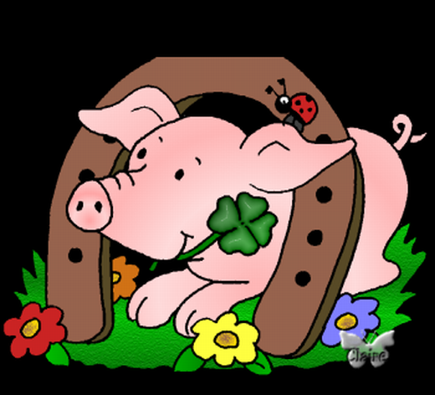

MEGFEJTÉS :
Totó: Szerencsesüti
Kérdés : Kína

